**布儒斯特角与棱镜折射率的测量**

**2023级软件工程1班葛子午**

**引言**

折射率是介质材料的主要光学参数之一，其测量在工业生产和实验研究中具有重要意义。目前折射率的测量方法众多，基于光学的测量方法分为多种，如最小偏向角法、布儒斯特角法、激光干涉法、椭圆偏振法、全反射法等。这些方法各有不同的测量精度及测量过程，但一般都可以归结为测角法。它们都有一定的局限性，若要进行自动检测，不仅工序繁琐而且有主观误差，还需要一套精密测量的光学仪器系统。

利用布儒斯特定律测量固体材料折射率，不需制成特殊形状(如棱镜)，材料也可为非透明介质，因此，该方法在工业生产和科学研究中得到了广泛应用。在实验室中，该方法仪器简单，测量操作较少，但测量精度有待提高。本文利用布儒斯特角和光的偏振特性，设计实验方案，测量玻璃的折射率。

**一、实验目的**

1.掌握布儒斯特角测量原理及实验设计思路；

2.利用PASCO数字实验教学系统测量布儒斯特角；

3.了解布儒斯特角在测量介质折射率中的应用。

**二、实验仪器**

单色光束激光源，起偏器，四分之一波片，检偏器，探测器

**三、实验原理**

光是一种电磁波，电磁波是横波，电场强度矢量E和磁场强度矢量H均与光的传播方向垂直，把能引起人的视觉作用的电场强度矢量E称为光矢量。[21在一束光中，光矢量E相对于光的传播方向分布的非对称性叫做光的偏振。

1.布儒斯特角

马吕斯在1809年通过一块方解石品体去看巴黎勒克森堡窗户反射的太阳光时，无意中发现光在反射时可以产生偏振。当一束自然光在两种介质的界面上反射和折射时，反射光和折射光的传播方向虽由折射和反射定律决定，但这两束光的偏振态，要根据光的电磁理论，由磁场的边界条件决定。[自然光的电矢量可以分解为平行于入射面的分量和垂直于入射面的分量。如图 1，以i1、i1'、i2分别表示入射角、反射角和折射角，以A1、A1'和A2来依次表示入射波、反射波和折射波的电矢量的振幅,它们的分量相应就是Ap1,Ap1’、Ap2和As1、As1’、As2。在反射光中,光矢量振动方向垂直于入射面的光所占比例较大,而透射光中光矢量振动方向平行于入射面的光所占比例较大。由菲涅耳公式可知，电矢量的平行分量和垂直分量的振幅比分别为

$$\frac{{A'}_{p1}}{A_{p1}}=\frac{tan(i_{1}−i_{2})}{tan(i_{1}+i_{2})}$$

结合上面两个式子，不考虑方向，可得

$$\frac{{A'}_{p1}}{A_{p1}}=\frac{{A'}_{s1}}{A_{s1}}\frac{cos(i_{1}−i_{2})}{cos(i_{1}+i_{2})}$$

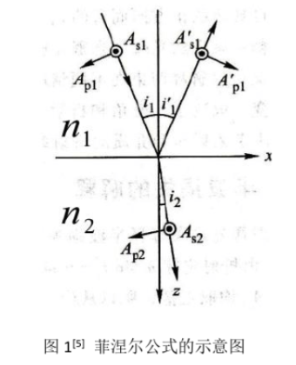

因此，欲使反射光为线偏振光，只要使 $i_{1}+i_{2}=\frac{π}{2}$ $\frac{{A'}_{p1}}{A_{p1}}$ = 0。电矢量的平行分量就完全不能反射，反射光中只剩下垂直于入射面的分量。即入射角和折射角之和等于 $\frac{π}{2}$，反射光电矢量的平行分量为0，反射光为线偏振光，记此时的入射角为 $i_{B}$，称为布儒斯特角。代入折射定律，得

${tani}_{1B}= \frac{sini_{1B}}{{cosi}_{1B}}=\frac{sini_{1B}}{sini_{2}}=\frac{n_{2}}{n_{1}}$

布儒斯特角直观含义为反射光和折射光夹角为90

2. 二向色性

有些晶体对不同方向振动的光矢量具有不同的吸收本领，这种选择吸收性称为二向色性。当自然光射入二向色性晶体时，透射光的光矢量仅在某一特定方向上，该方向称为晶体的偏振化方向，也称为透振方向，而其他方向的光振动则被吸收，出射光就是线偏振光。

偏振片制作容易，成本低廉，且面积也能做得较大，但透光率低，出射的线偏振光不纯净。

**四、内容步骤**

3.1方案一:反射光消光法

1. 如图2，连接光具组，调整光路，使光传播方向和光具组平行。
2. 使三棱镜反射的光与入射光重合，记下此时读数 $α_{1}$。
3. 当起偏器P在某一方位时，转动样品(三棱镜)面使反射角在50°~60°之间变化，仔细观察接收器反射光的强弱变化，选定反射光强最弱的位置。
4. 旋转P的角度，观察接收器反射光的强弱变化，找到一个反射光强最弱的P方位。
5. 依次重复步骤(1)和(2)，直到反射光强近于0，此时P方位角恰好使出射平面偏振光与入射平面相重合。反射光强最弱时，对应的入射角0。即为布儒斯特角，记下此时读数 $α_{2}$。
6. 入射角 $α=90° − \left|α_{1}−α_{2}\right|$,满足 $α=arctan(\frac{n}{n_{0}})$,式中 $n_{0}$ 为入射介质折射率，n为样品折射率，计算样品折射率 $n=n_{0}tanα$

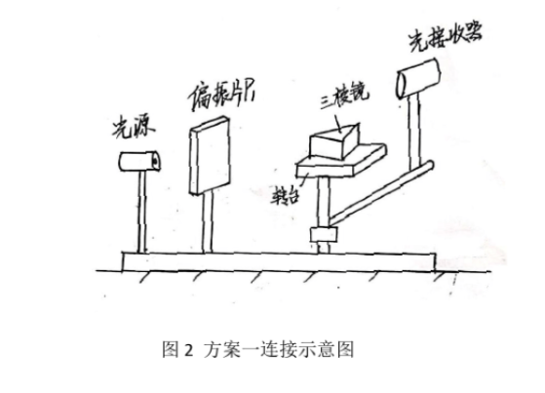

3.2方案二:圆偏振光消光法

1. 如图3，连接光具组，调整光路，使光传播方向和光具组平行
2. 调整起偏器P和四分之一波片的角度，产生圆偏振光。
3. 使三棱镜反射的光与入射光重合，记下此时读数 $α_{1}$。
4. 转动样品(三棱镜)面使反射角在50°~60°之间变化，转动偏振片P，仔细观察接收器反射光的强弱变化，至反射光线偏光，即转动P仅一个角度透光，其余光强几乎为0，此时对应的入射角 $α$ 即为布儒斯特角，记下此时读数 $α_{2}$。
5. 入射角 $α=90° − \left|α_{1}−α_{2}\right|$,满足 $α=arctan(\frac{n}{n_{0}})$,式中 $n_{0}$ 为入射介质折射率，n为样品折射率，计算样品折射率 $n=n_{0}tanα$

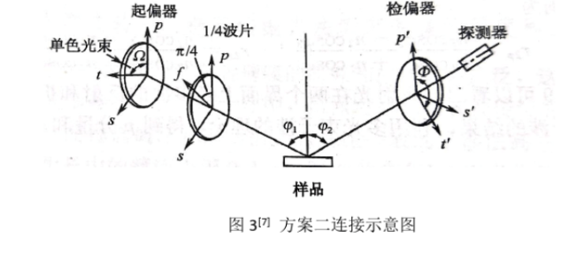

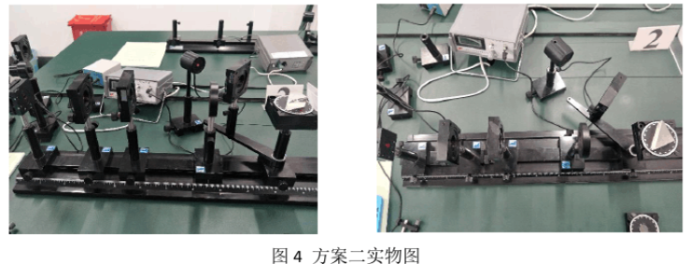

**五、数据处理**

|  |  |  |  |  |
| --- | --- | --- | --- | --- |
| 圆偏振光消光法测量折射率 | | | | |
| 序号 | $$α_{1}/°$$ | $$α_{2}/°$$ | 布氏角 $α$/° | n |
| 1 | 70.5 | *14.2* | 56.3 | 1.5399 |
| 2 | 355.3 | *296.9* | 58.4 | 1.6637 |
| 3 | 255.4 | *199.7* | 55.7 | 1.5142 |
| 平均值 | / | */* | 56.8 | 1.5726 |
| 标准差 | / | */* | 1.29 | 0.0843 |

则折射率：

n = $\overline{n }± σ_{n} = 1.5726±0$*.0843*

**六、结论及分析**

利用布儒斯特角测量折射率的结果为n=，与真实情况相接近，误差较小，可重复性好，但仪器不易拼凑。总的来说，此方案可行。

1. **思考**

$α_{1}$ 为三棱镜反射面与入射光垂直时的转盘读数，要求反射光与入射光重合，但光线经过偏振片等仪器光强减弱,且三棱镜反射光强更弱。采用的改进措施为,

在三棱镜与前面的仪器之间添加光阑，光阑孔径大小使入射光刚好通过，便于观察反射光的位置，更好地准直。

方案二出现的情况及思考

(1）方案二出现了光功率计仍有光入射，但光强显示为О的情况。可能原因如下:

①偏振片P'的偏振性不够好，纯度不够，透过的光不完全为线偏光。②三棱镜转动与偏振片和光功率计不同步，可能错过布儒斯特角。

(2）方案二中光具组先产生了圆偏振光再反射至三棱镜上，实际情况用自然光也能达到相同的效果。